|  |  |  |
| --- | --- | --- |
|  |  | Δελτίο Τύπου |
|  |  |  |
| **Τμήμα Επικοινωνίας &**  **Δημοσίων Σχέσεων**  **Αθήνα,18.07.2025** |  |  |
|  |  |  |

## ΣΤΑΤΙΣΤΙΚΑ ΣΤΟΙΧΕΙΑ ΕΓΓΕΓΡΑΜΜΕΝΗΣ ΑΝΕΡΓΙΑΣ ΔΥΠΑ

### ΙΟΥΝΙΟΣ 2025

Α. ΕΓΓΕΓΡΑΜΜΕΝΟΙ ΣΤΟ ΜΗΤΡΩΟ ΤΗΣ ΔΥΠΑ

Το σύνολο των εγγεγραμμένων στο μητρώο της ΔΥΠΑ για τον μήνα Ιούνιο 2025, ανήλθε σε 754.325 άτομα. Από αυτά 424.867 (ποσοστό 56,3%) άτομα είναι εγγεγραμμένα στο μητρώο της ΔΥΠΑ για χρονικό διάστημα ίσο ή και περισσότερο των 12 μηνών και 329.458 (ποσοστό 43,7%) είναι εγγεγραμμένα στο μητρώο της ΔΥΠΑ για χρονικό διάστημα μικρότερο των 12 μηνών.

* Οι άνδρες ανέρχονται σε 240.397 άτομα (ποσοστό 31,9%) και οι γυναίκες ανέρχονται σε 513.928 άτομα (ποσοστό 68,1%).
* Η ηλικιακή κατηγορία 30-44 ετών συγκεντρώνει τον μεγαλύτερο αριθμό εγγεγραμμένων μεταξύ των ηλικιακών κατηγοριών ο οποίος ανέρχεται σε 235.764 άτομα (ποσοστό 31,3%).
* Το εκπαιδευτικό επίπεδο Δευτεροβάθμιας[1] εκπαίδευσης συγκεντρώνει τον μεγαλύτερο αριθμό εγγεγραμμένων μεταξύ των εκπαιδευτικών επιπέδων ο οποίος ανέρχεται σε 346.613 άτομα (ποσοστό 46,0%).

Μεταξύ των Περιφερειών της Χώρας η Περιφέρεια Αττικής και η Περιφέρεια Κεντρικής Μακεδονίας καταγράφουν τον μεγαλύτερο αριθμό εγγεγραμμένων ο οποίος ανέρχεται σε 263.873 άτομα (ποσοστό 35,0%) και 152.113 άτομα (ποσοστό 20,2%) αντίστοιχα.

Το σύνολο των επιδοτούμενων ανέργων[2], για τον μήνα Ιούνιο 2025, (αφορά τον αριθμό των δικαιούχων που πληρώθηκαν εντός του αντίστοιχου μήνα) ανέρχεται σε 96.636 άτομα, από τα οποία οι 88.209 (ποσοστό 91,3%) είναι κοινοί άνεργοι και λοιπές κατηγορίες επιδοτούμενων ανέργων και οι 8.427 (ποσοστό 8,7%) είναι εποχικοί τουριστικών επαγγελμάτων. Οι άνδρες ανέρχονται σε 40.424 (ποσοστό 41,8%) και οι γυναίκες σε 56.212 (ποσοστό 58,2%).

Από το σύνολο των επιδοτούμενων ανέργων 84.870 (ποσοστό 87,8%) είναι κοινοί, 1.963 (ποσοστό 2,0%) είναι οικοδόμοι, 8.427 (ποσοστό 8,7%) είναι εποχικοί τουριστικών επαγγελμάτων, 880 (ποσοστό 0,9%) είναι εποχικοί λοιποί (αγροτικά), 437 (ποσοστό 0,5%) είναι εκπαιδευτικοί και 59 (ποσοστό 0,1%) είναι λοιποί.

Β. ΒΑΣΙΚΑ ΧΑΡΑΚΤΗΡΙΣΤΙΚΑ ΕΓΓΕΓΡΑΜΜΕΝΩΝ

**ΔΙΑΓΡΑΜΜΑ 1: ΣΥΝΟΛΟ ΕΓΓΕΓΡΑΜΜΕΝΩΝ ΚΑΤΑ ΦΥΛΟ ΚΑΙ ΔΙΑΡΚΕΙΑ ΑΝΕΡΓΙΑΣ**

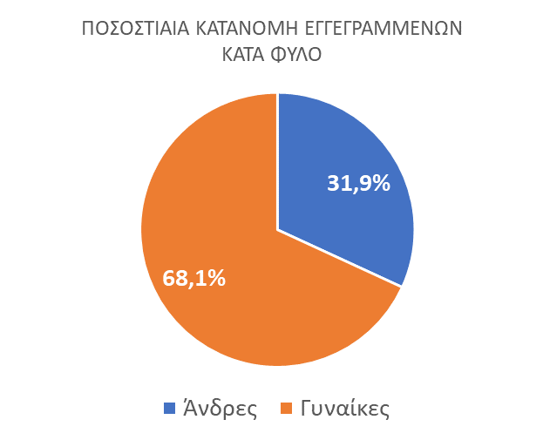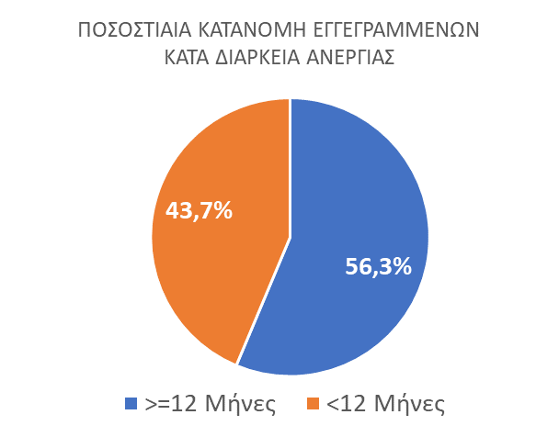

Στον πίνακα 1 παρουσιάζονται τα στατιστικά στοιχεία εγγεγραμμένης ανεργίας όπως καταγράφονται για τον Ιούνιο 2025 κατά Φύλο, Ηλικιακή κατηγορία, Εκπαιδευτικό επίπεδο, Υπηκοότητα και Περιφέρεια και η ποσοστιαία κατανομή τους στο σύνολο της Χώρας.

**ΠΙΝΑΚΑΣ 1: ΣΥΝΟΛΟ ΕΓΓΕΓΡΑΜΜΕΝΩΝ ΚΑΙ ΕΠΙΔΟΤΟΥΜΕΝΩΝ ΚΑΤΑ ΦΥΛΟ, ΗΛΙΚΙΑΚΗ ΚΑΤΗΓΟΡΙΑ, ΕΚΠΑΙΔΕΥΤΙΚΟ ΕΠΙΠΕΔΟ, ΥΠΗΚΟΟΤΗΤΑ ΚΑΙ ΠΕΡΙΦΕΡΕΙΑ**



**ΔΙΑΓΡΑΜΜΑ 2: ΣΥΝΟΛΟ ΕΓΓΕΓΡΑΜΜΕΝΩΝ ΚΑΤΑ ΠΕΡΙΦΕΡΕΙΑ, ΗΛΙΚΙΑΚΗ ΚΑΤΗΓΟΡΙΑ, ΕΚΠΑΙΔΕΥΤΙΚΟ ΕΠΙΠΕΔΟ, ΚΑΙ ΥΠΗΚΟΟΤΗΤΑ**

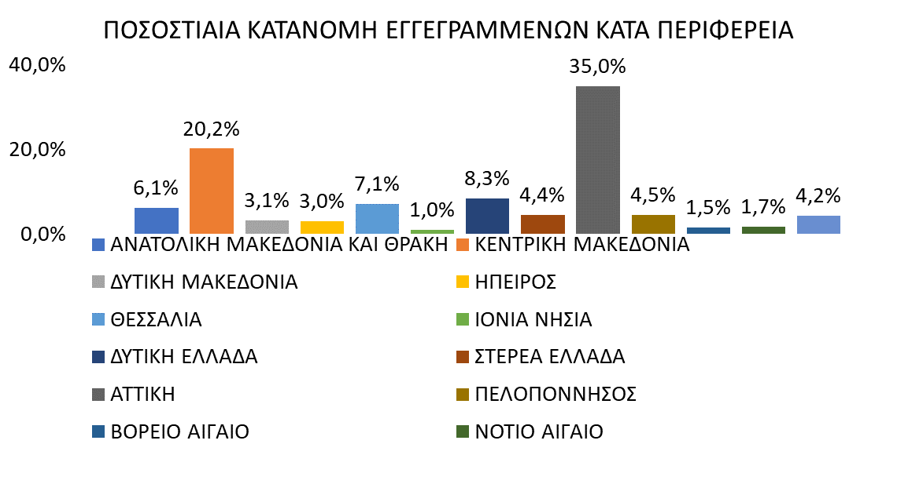

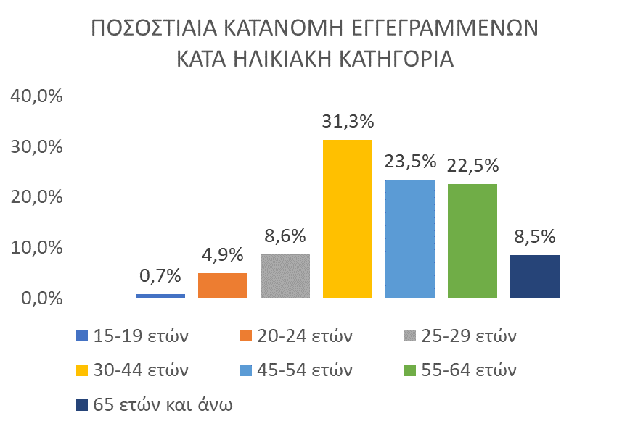

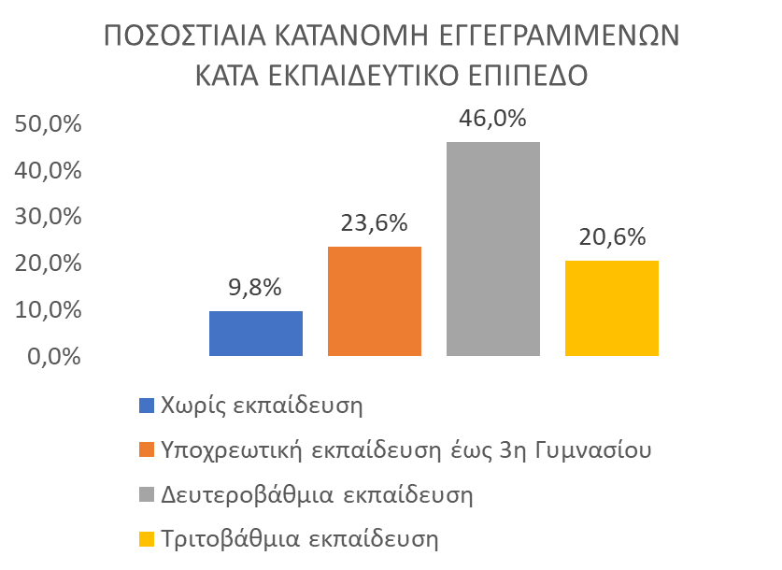

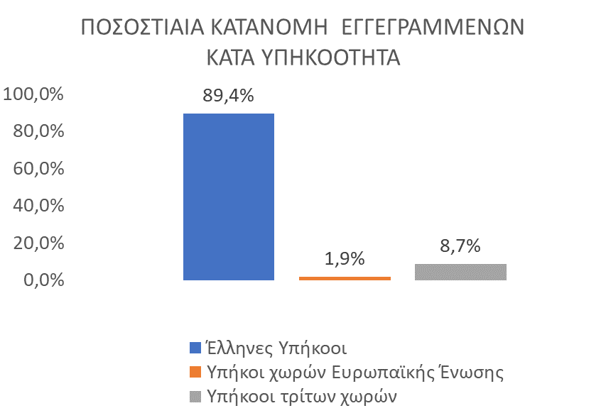

Στον πίνακα 2 παρουσιάζονται οι μεταβολές των εγγεγραμμένων και των επιδοτούμενων από τον αντίστοιχο μήνα του προηγούμενου έτους Ιούνιο 2024 καθώς και από τον προηγούμενο μήνα Μάϊο 2025.

Γ. ΜΕΤΑΒΟΛΕΣ

**ΠΙΝΑΚΑΣ 2: ΜΕΤΑΒΟΛΕΣ ΕΓΓΕΓΡΑΜΜΕΝΩΝ ΚΑΙ ΕΠΙΔΟΤΟΥΜΕΝΩΝ**



**ΔΙΑΓΡΑΜΜΑ 3: ΠΟΣΟΣΤΙΑΙΕΣ ΜΕΤΑΒΟΛΕΣ ΕΓΓΕΓΡΑΜΜΕΝΩΝ ΚΑΙ ΕΠΙΔΟΤΟΥΜΕΝΩΝ**

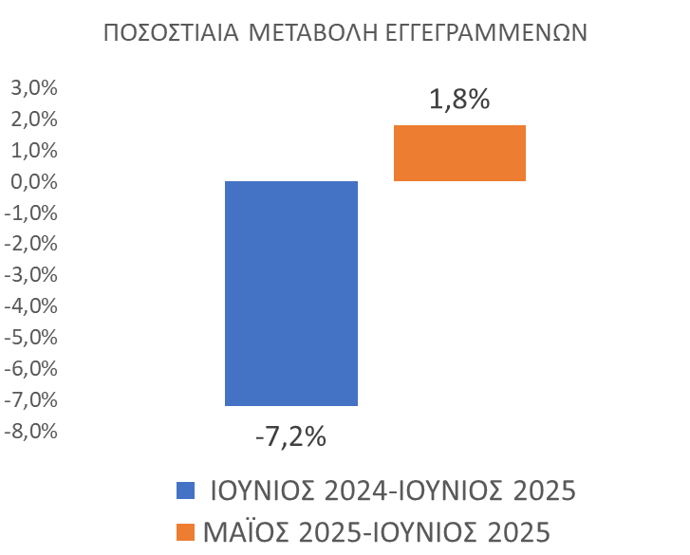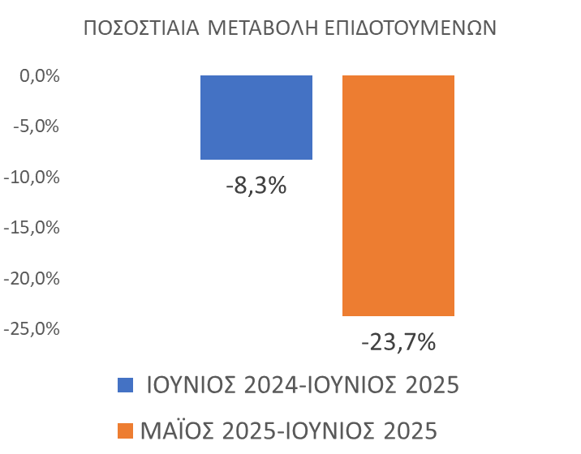

Το σύνολο των εγγεγραμμένων για τον μήνα Ιούνιο 2025 ανήλθε σε 754.325 άτομα καταγράφοντας μείωση κατά -58.633 άτομα (-7,2%) σε σχέση με τον αντίστοιχο μήνα του προηγούμενου έτους Ιούνιο 2024 και αύξηση κατά 13.319 άτομα (1,8%), σε σχέση με τον προηγούμενο μήνα  Μάϊο 2025.

Ο αριθμός των επιδοτούμενων για τον μήνα Ιούνιο 2025 ανήλθε σε 96.636 άτομα καταγράφοντας μείωση κατά -8.738 άτομα (-8,3%) σε σχέση με τον αντίστοιχο μήνα του προηγούμενου έτους Ιούνιο 2024 και μείωση κατά -30.097 άτομα (-23,7%) σε σχέση με τον προηγούμενο μήνα Μάϊο 2025.

Για περισσότερο αναλυτικά στατιστικά στοιχεία στο σύνολο της χώρας και σε επίπεδο Περιφέρειας καθώς και συνοπτικές εκθέσεις εγγεγραμμένης ανεργίας, βλ. <https://www.dypa.gov.gr/statistika>

1. Στην Δευτεροβάθμια εκπαίδευση συμπεριλαμβάνεται και η Μεταδευτεροβάθμια εκπαίδευση.
2. Σύμφωνα με την ισχύουσα διοικητική διαδικασία, η πρώτη πληρωμή γίνεται 37 ημέρες μετά την εγγραφή του δικαιούχου επιδόματος ανεργίας.